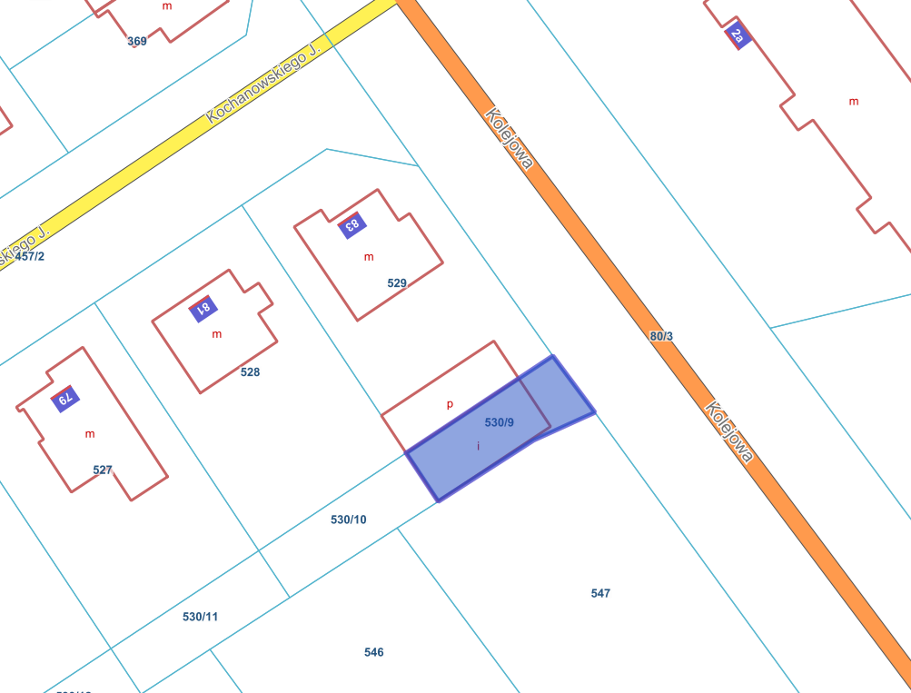

DZIAŁKA OBJĘTA PRZEDMIOTEM SPRZEDAŻY

